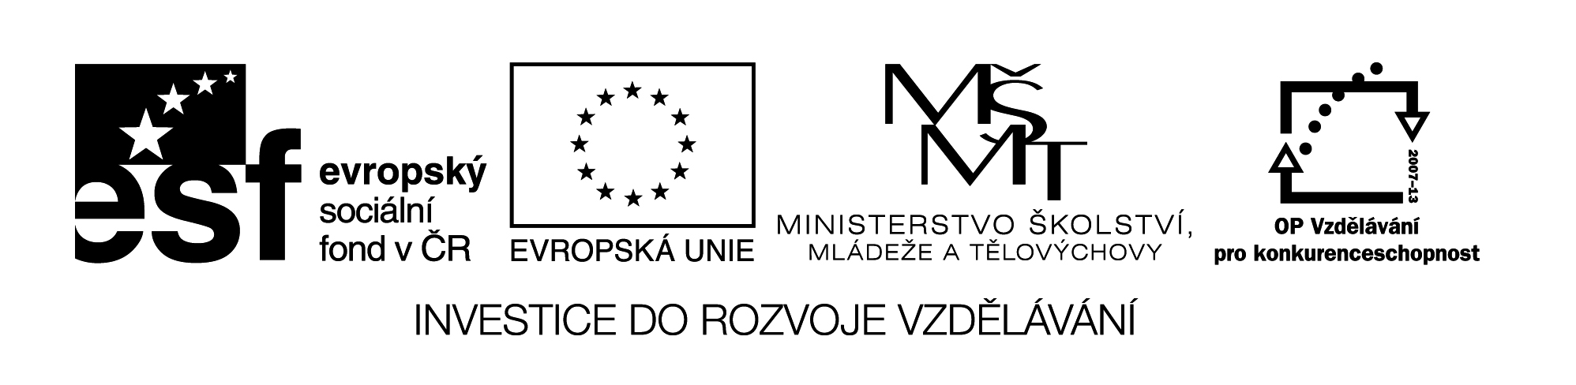

**Pracovní list – Daně**

|  |  |
| --- | --- |
| **Střední odborná škola a Střední odborné učiliště Horky nad Jizerou 35** | |
| **Obor** | 29-54-H/01 Cukrář  65-51-H/01 Kuchař-číšník  41-51-H/01 Zemědělec-farmář |
| **Registrační číslo projektu** | CZ.1.07/1.5.00/34.0985 |
| **Předmět** | Svět práce a financí |
| **Ročník** | 2. |
| **Vypracoval** | Ing. Milan Havlas |
| **Materiál** | VY_32_INOVACE_458 |
| **Datum** | 18. 4. 2013 |
| **Anotace** | Materiál slouží pro opakování učiva o okolí podniku. |

1. **Vypočítejte daň z přidané hodnoty, kterou musí obchodník zaplatit pokud:**

**a) nakupuje u neplátce DPH,**

**b) nakupuje u plátce DPH.**

**U každého nakoupil za 100000 Kč a následně prodal za 200000 Kč. Oba případy vzájemně porovnejte.**

**DPH = 21%**

1. **..............................Kč**
2. **..............................Kč**

**................................................................................................**

1. **Vypočítejte daň z příjmu zaměstnance, který má hrubou mzdu 20000 Kč.**

**Superhrubá mzda ..............................Kč**

**Daň ..............................Kč**

1. **Vypočítejte daň z příjmu zaměstnance, který má hrubou mzdu 20000 Kč a daňovou úlevu na 2 děti, porovnejte s příkladem č. 2.**

**Superhrubá mzda ..............................Kč**

**Daňové zvýhodnění na 1 dítě: 1117 Kč**

**Daň ..............................Kč**